3.14 Introdução sobre Operadores Relacionais

Os operadores relacionais são aqueles que permitem a comparação entre dois valores a fim de saber se esta comparação é verdadeira ou falta. Conheça alguns operadores:

> maior

< menor

>= maior ou igual

<= menor ou igual

== igual

!= diferente

Por exemplo, você diria que a expressão 5 > 3 é verdadeira ou falsa? Cinco é maior do que três? Sim, afinal 5 tem valor maior que 3. Agora, vamos ver se você é craque e resolve as expressões abaixo:

a) 10 < 3

b) 4 >= 4

c) 10 + 7 < 30 - 15

E então? Resolveu? Confira as suas respostas: a) falso, b) verdadeiro, c) 17 < 15? falso. No caso da letra c, lembre-se de resolver as operações aritméticas antes da relacional.

Vamos agora misturar um pouco de programação com os operadores: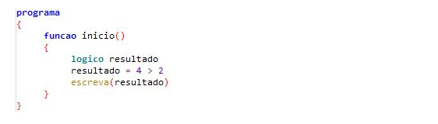

Descrição da imagem: Programa inicia com a declaração da variável resultado do tipo lógico. Resultado recebe o resultado da comparação que verifica se 4 é maior do que 2. Por fim, usando a função escreva é impressa a variável resultado.

Veja que criamos uma variável do tipo logico e, em seguida, atribuímos o valor da expressão 4 > 2, exibindo na tela a mensagem verdadeiro.

E no exemplo abaixo, você consegue dizer qual será o resultado?

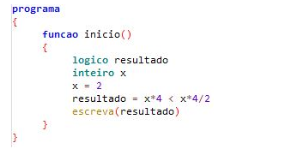

Descrição da imagem: Programa inicia com a declaração da variável resultado do tipo lógico e a variável x do tipo inteiro. Na sequência x recebe 2; resultado recebe o valor resultante da comparação que verifica se x multiplicado por 4 é menor do que x multiplicado por 4 e dividido por 2. Por fim, usando a função escreva é impressa a variável resultado.